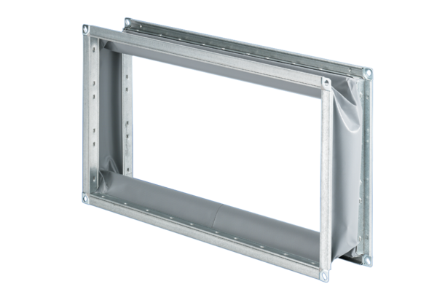Elastischer Verbindungsstutzen ELP 50Verpackungseinheit: 1 StückSortiment: D
Artikelnummer: 0092.0123Hersteller: MAICO

